第109資産運用のための基礎講座
in 八王子

日時 ２０２６年2月21日(土) 13：20～15：40
場所 八王子市市民活動支援センター会議室
定員 15名（申し込み先着順）
会費 資料代 ５００円
2月のテーマは、少し長めですが「『利回り革命』、『コーポレートガバナンスコード（企業統治指針）改訂』がもたらす『企業価値向上（株高）』へのロードマップ」と題して、株式市場の環境変化が個別企業への影響、とりわけ株価変動に与える影響を分析することにします。投資家、企業の両面から日経平均５００００円のメカニズムを皆さんと共に考えてみましょう。証券アナリストで「企業統治アナリスト」でもある講師が、丁寧に分かりやすくお話しします。ご来場をお待ちしています。
＊公正・中立の立場からお話します。特定の金融商品を推薦したり
お勧めすることはありません。

テーマ | 時 間  国債の利回りが、１６年ぶりに配当利回りを上回っている「利回り革命」、「１００兆円を超える企業の預貯金」これらの事象がもたらしている「株高」。株式投資の銘柄選定のヒントとして、その基礎を講師と共に勉強しましょう。  日頃、わからないこと。このセミナーでこんな話を聞きたい、など、皆さんと講師が気軽に懇談する時間です。 | 内 容
- 「『利回り革命』、『コーポレートガバナンスコード（企業統治指針）改訂』がもたらす『企業価値向上（株高）』へのロードマップ」  第２部 質問・懇談  質問・懇談 | 13：20～14：50  「  15：00～15；40  ～

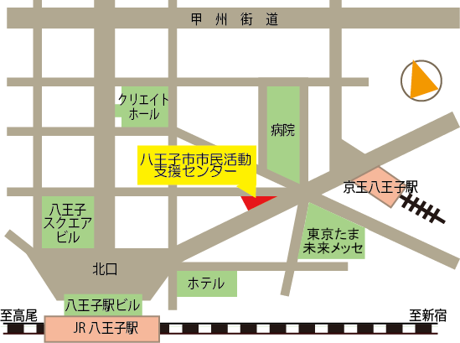

講師は証券アナリストやファイナンシャル・プランナーの
資格を持つ、銀行、証券会社出身の経験豊富な実務経験者です。

【主催】ＮＰＯ お金と金融・経済知識を学ぶ会
お申込み・お問い合わせ
E-mail: masatomi.shirai@gmail.com
TEL；０９０－４９２９－９８２８ 白井まで
八王子市旭町１２－１ ファルマ８０２ビル ５Ｆ
TEL 042－６４６－１５７７

